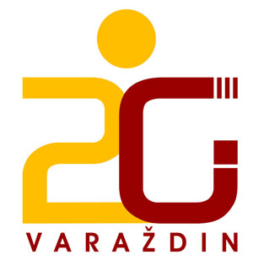


PLAN REDOVNE NASTAVE
u vrijeme DRŽAVNE MATURE
od 20. svibnja 2014. godine do 06. lipnja 2014. godine

DATUM | DAN | DRŽAVNA MATURA  (predmet) | SMJENA
20. svibanj | Utorak | Psihologija | Redovna nastava u POSLIJEPODNEVNOJ smjeni
21. svibanj | Srijeda | Politika i gospodarstvo  Geografija | Redovna nastava u POSLIJEPODNEVNOJ smjeni
22. svibanj | Četvrtak | Kemija | Redovna nastava u POSLIJEPODNEVNOJ smjeni
23. svibanj | Petak | Povijest  Informatika | Redovna nastava u JUTARNJOJ smjeni
26. svibanj | Ponedjeljak | Matematika | Redovna nastava u POSLIJEPODNEVNOJ smjeni
27. svibanj | Utorak | Biologija  Logika | Redovna nastava u POSLIJEPODNEVNOJ smjeni
28. svibanj | Srijeda | Engleski jezik (A i B, oba dijela ispita) | Redovna nastava u POSLIJEPODNEVNOJ smjeni
29. svibanj | Četvrtak | - | Redovna nastava u JUTARNJOJ smjeni
30. svibanj | Petak | - | Redovna nastava u JUTARNJOJ smjeni
2. lipanj | Ponedjeljak | Hrvatski jezik (esej) | Redovna nastava u POSLIJEPODNEVNOJ smjeni
3. lipanj | Utorak | Hrvatski jezik (test) | Redovna nastava u POSLIJEPODNEVNOJ smjeni
4. lipanj | Srijeda | Fizika  Sociologija | Redovna nastava u POSLIJEPODNEVNOJ smjeni
5. lipanj | Četvrtak | Njemački jezik (A i B, oba dijela ispita) | Redovna nastava u POSLIJEPODNEVNOJ smjeni
6. lipanj | Petak | Likovna umjetnost  Filozofija | Redovna nastava u JUTARNJOJ smjeni
9. lipanj | Ponedjeljak | - | Redovna nastava u JUTARNJOJ smjeni
10. lipanj | Utorak | - | Redovna nastava u JUTARNJOJ smjeni
11. lipanj | Srijeda | - | Redovna nastava u JUTARNJOJ smjeni
12. lipanj | Četvrtak | - | Redovna nastava u JUTARNJOJ smjeni
13.lipanj | Petak – završetak nastavne godine | - | Redovna nastava u JUTARNJOJ smjeni

Napomena:U poslijepodnevnoj smjeni 1.sat počinje u 12.40 prema objavljenom rasporedu zvona! OBAVEZNO održavanje svih nastavnih sati.

U Varaždinu, 5. svibnja 2014. Ravnateljica
Zdravka Grđan, prof.

